B&R Update 2018
B&R Update 2018
Im Update 2018 lernen Sie nicht nur neue Funktionen und Werkzeuge rund um die B&R Automation Software kennen, sondern erhalten auch eine ideale Gelegenheit für einen Erfahrungsaustausch.
Agenda
• Automation Studio: Neue Features und Ausblick
• mapp Technology: Neue Features und Ausblick
• Orange Box: Industrial IoT für Bestandesanlagen
• Safety: Neue Features und Erweiterung openSAFETY
• Hypervisor: Betriebssysteme parallelisieren
• Motion: Software- und Hardware Update
• OPC-UA: Neue Features und Module
• Simulation: Virtuelle Kommissionierung
Alle notwendigen Unterlagen werden bereitgestellt.
Es wird eine technische Grundausbildung vorausgesetzt. Automation Studio Basis Training und Anwenderkenntnisse (SEM210)
Das Programm beginnt um 08.30 Uhr. Von 08.00 bis 08.30 Uhr besteht die Möglichkeit sich bei Kaffee oder Tee auszutauschen.
Die Mittagspause wird im Rahmen eines organisierten Stehlunch durchgeführt.
Flyer Update 2018 De_low
Die Anzahl freier Plätze ist begrenzt und wird in der Reihenfolge der Anmeldungen vergeben.
Kosten
• CHF 240.-/Person
Termine und Buchung
• Dienstag, 29. Mai 2017 in Frauenfeld - Deutsch
• SPE200.114 - Update 2018 - 29.5.18
• Donnerstag, 31. Mai 2018 in Frauenfeld - Deutsch
• SPE200.114 - Update 2018 - 31.5.18
• Mittwoch, 6. Juni 2018 in Biel - Deutsch
• SPE200.114 - Update 2018 - 6.6.18

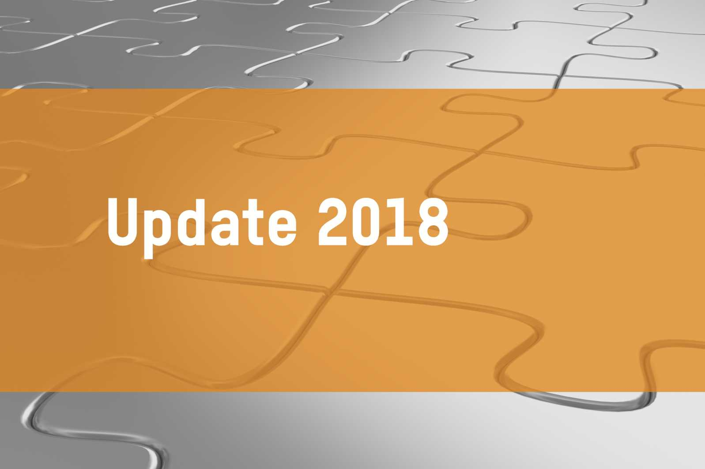

Über B&R
B&R, eine Division des ABB-Konzerns, ist ein weltweit führendes Unternehmen der industriellen Automatisierung mit Hauptsitz in Österreich. Als Branchenführer kombiniert B&R modernste Technologien mit fortschrittlichem Engineering. B&R bietet Kunden aus den unterschiedlichsten Branchen perfekte Gesamtlösungen in den Bereichen Maschinen- und Fabrikautomatisierung, Antriebs- und Steuerungstechnik, Visualisierung und integrierte Sicherheitstechnik. Lösungen für die Kommunikation im Industrial IoT - allen voran OPC UA, POWERLINK und der offene Standard openSAFETY - runden das Leistungsportfolio von B&R ab. Die Software-Entwicklungsumgebung Automation Studio ist wegweisend für zukunftsorientiertes Engineering. Mit innovativen Lösungen setzt B&R neue Standards in der Automatisierungswelt, hilft Prozesse zu vereinfachen und übertrifft Kundenerwartungen.
Weitere Informationen finden Sie unter www.br-automation.com

